附件 1

科普视频目录
一、公益科普视频
- 新冠病毒防疫系列视频 （20 期）
- 应急科普 （65 期）
- 青少年教育科普系列 （17 期）
- 科技创新里程碑 （106 期）
- 核辐射科普 （49 期）
- 中国公民科学素质系列 （50 期）
- 科学解疑问 （28 期）
- 肿瘤百科 （19 期）
- 摩登大自然第一季 （24 期）
- 健康百科 （48 期）
- 安全教育 （111 期）
- 阿 U 学科学 （31 期）
- 禁毒系列 （20 期）
以上视频可免费提供，如需改编，另行收取改编费。

二、《今日科学》节目

简介：坚持“弘扬科学精神，普及科学知识”栏目宗旨。内容为最新科学动态、科技发展前瞻、新兴产业介绍、科学家的研究内容及成果、科学家的人生经历、对青少年成长的关心和建议、公众关注的热点科技事件等，每期时长 15 分钟。

演讲类：

序 号 | 嘉 宾 | 节目名称
1 | 秦 超 | 《灾难来临适者生存》
2 | 宁 皓 | 《智能未来 未来已来》
3 | 还锡萍 | 《艾预防 爱同在》
4 | 卢 娜 | 《肿瘤药物治疗》
5 | 仲兆祥 | 《神奇的膜》
6 | 淳 庆 | 《又见长江大桥》
7 | 吉 林 | 《遇水架桥》
8 | 张继民 | 《三极实物要说话》
9 | 周又红 | 《发明创造就在我们身边》
10 | 张连华 | 《努力创造一个没有麻风的世界》
11 | 戴 维 | 《化学到底是什么》
12 | 姜 盟 | 《带你去南极》
13 | 杨 光 | 《长江大保护》
14 | 刘四明 | 《黑洞家族“现形”记》
15 | 万思成 | 《翔羽山水城林间》
16 | 孙国梓 | 《网络空间安全》
17 | 洪启智 | 《汉字的魅力》
18 | 洪启智 | 《有趣的汉字造字法》
19 | 柯开富 | 《护佑生命 战胜卒中》
20 | 魏小辉 | 《空难事故的背后》

访谈类：

序号 | 嘉 宾 | 节目名称
1 | 余艾冰 | 《“颗”创未来“粒”身扬名》
2 | 陈洪渊 | 《做好“工具” 服务社会》
3 | 周世宁 | 《学会思考 学会创新》
4 | 周 彤 | 《稻田“侠医”》
5 | 淳 庆 | 《我为国家修文物》
6 | 周建斌 | 《气化多联产将生物质吃干榨净》
7 | 汪晓茜 | 《致敬大师贝聿铭》
8 | 刘庆锋 | 《全民参与 坚决禁毒》
9 | 施洪飞 | 《药膳和食品安全》
10 | 李耀东 | 《将垃圾分类进行到底》
11 | 缪昌文 | 《我对创新的一点感悟》
12 | 张国良 | 《科研创新 突破封锁》
13 | 朱为模 | 《库珀有氧 助力健康》
14 | 朱为模 | 《库珀有氧 减肥不再难》
15 | 孙桂菊 | 《饭该怎么吃》
16 | 周忠和 | 《科普佳作 启迪未来》
17 | 宋湛谦 | 《“松”君千里“香”溢穹庐》
18 | 刘丽宏 | 《精准用药 普惠百家》
19 | 李越希 | 《新型冠状病毒大解读》
20 | 邓 铸 | 《疫情之下 如何调节心理（上）》

21 | 邓 铸 | 《疫情之下 如何调节心理（下）》
22 | 陈鹏飞 | 《太阳，请你不要消极怠工》
23 | 戴子高 | 《探秘时空涟漪引力波》
24 | 戴子高 | 《探秘时空涟漪引力波》

《今日科学》节目（第一辑 44 期）定价 8 万/套。

三、《今日科学》短视频核辐射系列：
序号 | 节目名称 | 序号 | 节目名称
1 | 核的威力有多大 | 2 | 辐射的妙用（一）
3 | 核泄漏的危害有多大 | 4 | 辐射的妙用（二）
5 | 建核电站安全吗 | 6 | 基站、手机会威胁我们的健康吗
7 | 每天吃下去多少的辐射 | 8 | 通讯的 1G 到 5G  究竟改变了什么
9 | 不得不知的医院辐射地图 | 10

古生物生命起源系列:

序号 | 节目名称 | 序号 | 节目名称
1 | 眼睛的起源 | 2 | 鸡蛋的伟大之处在哪里
3 | 人类的祖先是条鱼 | 4 | 远古时代的动物为什么  体积这么大
5 | 地球的霸主 | 6 | 寒武纪生命大爆发的真相
7 | 人类竟然也有腮 | 8 | 食肉动物的致命武器

预防医协会传染病预防系列：

序号 | 节目名称 | 序号 | 节目名称
1 | 腮腺炎 | 2 | 流感
3 | 水痘 | 4 | 狂犬病
5 | 手足口 | 6 | 诺如病毒
7 | 肺结核到底可不可怕 | 8

国宝系列：

序号 | 节目名称 | 序号 | 节目名称
1 | 当年远东最大望远镜长啥样 | 2 | 用水滴做成的计时工具
3 | 古代的望远镜—浑仪 | 4 | 能称出时间的宝秤
5 | 13 世纪最先进的  天文观测仪器—简仪 | 6 | 二十四节气时间是如何确定的
7 | 早期的 3D 太空地图 | 8 | 北京时间究竟从何而来
9 | 古人为什么用“寸”来表示时间 | 10 | 天安门升旗时间如何确定

太阳系列：

序号 | 节目名称 | 序号 | 节目名称
1 | 美丽背后的危机 | 2 | 太阳光从哪里来
3 | 阳光到底是什么颜色的 | 4 | “黄道吉日”靠谱吗
5 | 窥探太阳奥秘的神秘武器 | 6 | 神秘的太阳磁周期
7 | 让卫星失灵的幕后黑手 | 8 | 什么时候带着地球去流浪
9 | 望向太阳的神秘之眼 | 10

种子系列：

序号 | 节目名称 | 序号 | 节目名称
1 | 从最大的种子说起 | 2 | 种子寿命有多长
3 | 种子的用途知多少 | 4 | 从黄豆芽说起  趣谈植物的繁殖方式
5 | 银杏是果实还是种子 | 6 | 从上海世博会的蒲公英说起
每个系列定价 2 万/套。

附件 2

科普视频订购细则

- 订购单位请将回执加盖公章后报江苏省科学传播中心，中心根据回执制作并寄送。
地 址：南京市鼓楼区湖北路85 号8 楼邮 编：210009，电 话：025-86646079
电子邮箱：582788521@qq.com 联 系 人：范中华
- 各订购单位请将订购款汇至：
江苏省科学传播中心(江苏省科协信息中心) 开 户 行：南京银行城北支行
账 号：01280120540000272
地 址：南京市湖北路85 号电 话：025-84413295
- 订购单位需开具增值税专用发票的，需提供单位名称、税号、地址、电话、开户行、账号等信息；需开具增值税普通发票的， 需提供单位名称、税号或统一社会信用代码。

科普视频订购回执
订购单位
（公章）
详细地址
视频内容 |  |  | 订购数量（套）
联 系 人 |  | 手机
电子邮箱 |  | 汇款日期

附件 3

科普挂图简介

提升全民科学素质，普及科学的生活理念和方式，江苏省科学传播中心推出系列科普挂图，创新采用手绘漫画等表现手法，图文并茂，易学易懂，铜版纸印制，制作美观，便于订购单位在不同场合针对性张贴，定价78 元/套（8 幅）。（各订购单位也可根据自身需求定制主题）
- 《科学战疫 保护你我》系列科普挂图
针对中小学校复学后新冠疫情防控工作，科学指导学生做好防控措施，更好地普及相关知识，本套挂图针对青少年群 体，设置了病毒知识、校园生活和自我防护三个篇章，便于学校在教室、食堂、宿舍等不同场合有针对性地张贴，2020 年 3 月 25 日发行，共8 幅。
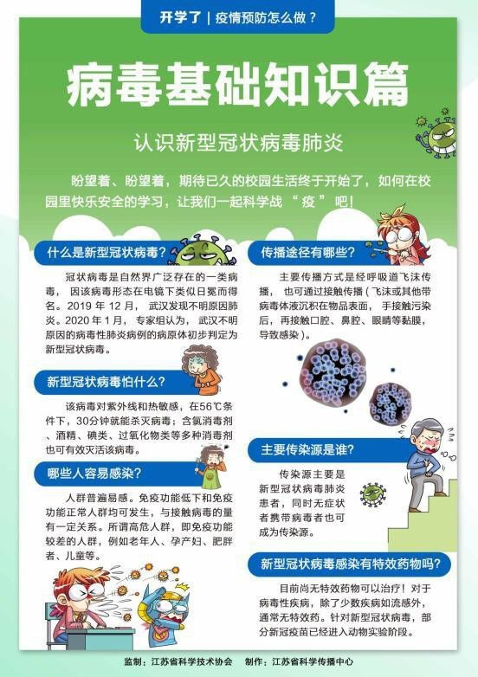
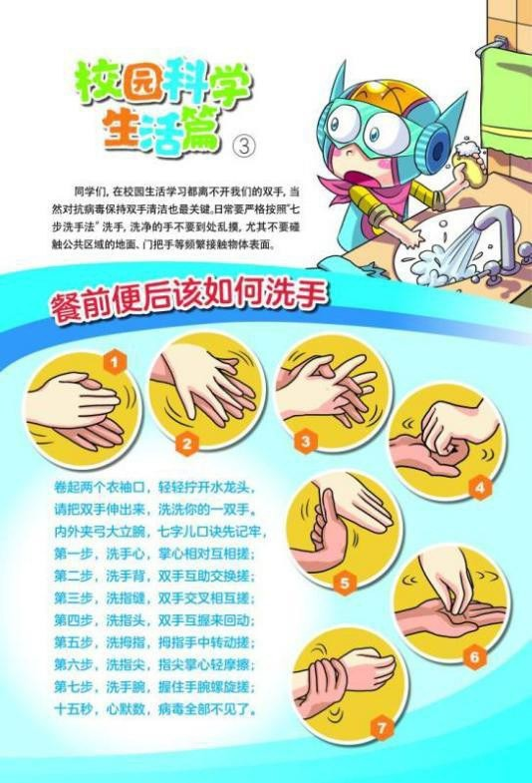

- 《野生动物：人类的朋友》系列科普挂图
本套挂图以可爱的卡通动物形象，搭配易懂易学的科普知识， 传播野生动物与人类命运息息相关，保护野生动物就是保护我们自己的理念，呼吁以更加理性的态度来处理人与自然的关系，更加尊重自然、敬畏自然，善待野生动物。2020 年4 月发行，共8 幅。
- 全国科普周、全国科技工作者日系列科普挂图
主题待定，2020 年5 月发行，共8 幅。
- 全国科普日系列科普挂图
主题待定，2020 年9 月发行，共8 幅。

附件 4

科普挂图订购细则

- 订购单位请将回执加盖公章后报江苏省科学传播中心，中心根据回执制作并寄送。
地 址：南京市鼓楼区湖北路85 号 4楼新闻采编部邮 编：210009
电 话：18112990171
电子邮箱：66212221@qq.com 联 系 人：曹 伟
- 各订购单位请将订购款汇至：
江苏省科学传播中心(江苏省科协信息中心) 开 户 行：南京银行城北支行
账 号：01280120540000272
地 址：南京市湖北路85 号电 话：18112990171
- 订购单位需开具增值税专用发票的，需提供单位名称、税号、地址、电话、开户行、账号等信息；需开具增值税普通发票的，需提供单位名称、税号或统一社会信用代码。

征 订 回 执
订购单位 |  | 联系人
收件地址 |  | 联系电话
订购数量（套） |  | 金 额
发票抬头 |  | 发票内容
社会统一信用代码

